УФАС ПО РЕСПУБЛИКЕ ИНГУШЕТИЯ

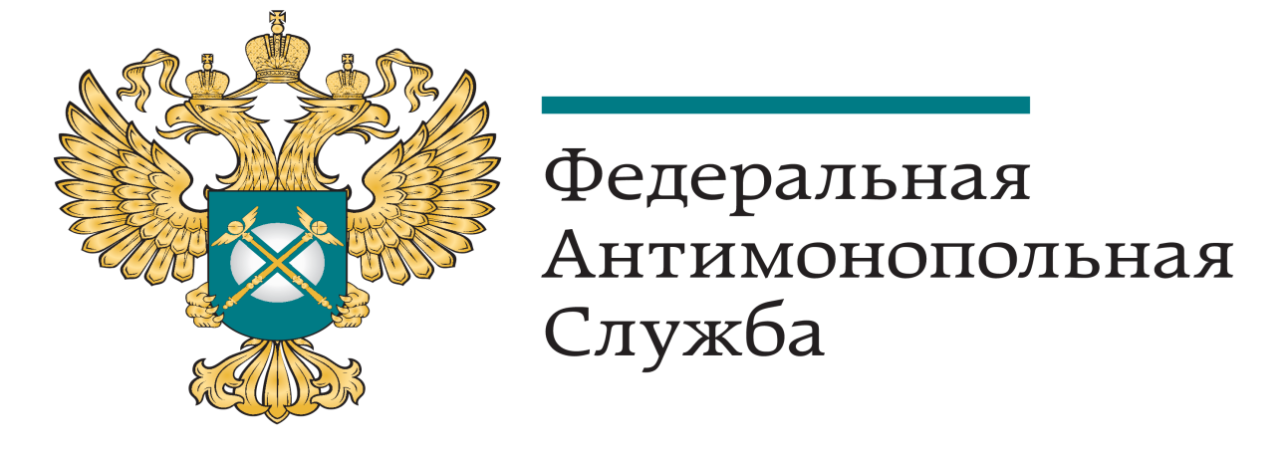

ДОКЛАД
о нарушениях исполнительными органами государственной власти Республики Ингушетия антимонопольного законодательства

Докладчик:
руководитель Управления
Федеральной антимонопольной
службы по Республике Ингушетия
Б. Б. Точиев

г. МАГАС, 2021

Уважаемый Махмуд-Али Макшарипович!
Уважаемые коллеги!
В ходе осуществления государственного контроля и надзора в сфере антимонопольного законодательства, Управлением Федеральной антимонопольной службы по Республике Ингушетия (далее - Управление) за 2018, 2019 и 2020 годы было выявлено 267 нарушений положений Федерального закона от 26.07.2006г. №135-ФЗ «О защите конкуренции» (далее – Закон о защите конкуренции).
Основными нарушителями являются органы власти и органы местного самоуправления, указанные в таблице 1.
Права и обязанности органов публичной власти установлены статьями 15, 16, 17 Закона о защите конкуренции.
Согласно данным, представленным Управлением в таблице 1, чаще всего со стороны органов власти допускаются нарушения статьей 15 и 17 Закона о защите конкуренции, в части издания актов действия (бездействия) и нарушения антимонопольных требовании к торгам при проведении аукционов на аренду или продажу земли и имущества.
Так же, к частым нарушениям антимонопольного законодательства, со стороны органов местного самоуправления, можно отнести нарушения статьи 16 Закона о защите конкуренции, в части ограничивающих конкуренцию и заключение соглашений или согласованные действия ограничивающие конкуренцию на торгах.
За последние годы статистика ФАС России показывает, что основным нарушителем конкурентных норм закона являются органы власти. В качестве решения этой проблемы Национальным планом развития конкуренции были предусмотрены меры. Например, внедрение антимонопольного комплаенса.
Основные цели и задачи деятельности антимонопольных органов России в 2018 году и двух последующих годах были связаны с реализацией Национального плана развития конкуренции, утвержденного Указом Президента РФ от 21.12.2017 № 618.
При этом согласно Национальному плану развития конкуренции к 2020 году необходимо снизить в два раза число антимонопольных нарушений, допускаемых органами власти.
Вместе с тем в нашей республике наблюдался рост в 2018 и 2019 годах нарушении антимонопольного законодательства со стороны органов государственной власти и местного самоуправления. Так, если в 2017 году было выявлено 75 нарушений антимонопольного законодательства, то в 2018 году их количество составило 147, при этом такая динамика изменилась в сторону снижения в 2020 году выявлено 59 нарушений.
Исходя из числа нарушений, допускаемых органами государственной власти и местного самоуправления в нашей республике, требования Указа Президента РФ от 21.12.2017 № 618 по снижению в два раза - число антимонопольных нарушений к 2020 году. Можно сказать только в 2020 году был достигнут установленный результат.
В соответствии с Указом Президента РФ от 21.12.2017 № 618 до 1 марта 2019 г. необходимо было принять меры, направленные на создание и организацию системы внутреннего обеспечения соответствия требованиям антимонопольного законодательства деятельности органов исполнительной власти субъектов Российской Федерации.
Распоряжением Правительства Республики Ингушетия от 15 февраля 2019 г. № 92-р утверждена форма акта об антимонопольном комплаенсе, согласно представленной информации всеми органами власти Республики Ингушетия принят документ об организации системы внутреннего обеспечения соответствия требованиям антимонопольного законодательства.
При этом, анализ проведенный Управлением показал, что данная система внутреннего контроля не работает: многие органы власти до сих не могут для себя определить в каком направлений больше всего допускается нарушений антимонопольного законодательства и утвердить дорожные карты по их минимизации, нарушения антимонопольного законодательства.
Также акты принимаемые органами власти, не проходят внутренний контроль на соответствие требованиям антимонопольного комплаенса.
В основном нарушение допускаются в части ограничения конкуренции при издании актов, действии бездействии органов власти, при проведении торгов.
Так если проанализировать 2019 год по выявленным нарушениям антимонопольного законодательства, выдано 18 предупреждений по статье 15 и возбуждено 46 дел по статье 17 Закона о защите конкуренции, из них 90% предупреждении и предписаний исполнены в установленный срок.
Указанные обстоятельства свидетельствует об отсутствии внутреннего контроля, так как соблюдение требований антимонопольного комлаенса, в части согласование принимаемых актах и действии со стороны органов власти с ответственными лицами по внутреннему контролю, привело бы к сокращению указанных нарушении.

Осуществление государственного контроля в сфере государственного заказа за 2018, 2019 и 2020 годы

Основные нарушения:

1) Нарушение правил описания объекта закупки (статья 33 ФЗ-44) (установление требований к товарам не соответствующим государственным стандартам).
2) Нарушение требований статьи 14 ФЗ-44 (установление запретов и ограничений с нарушением условий Постановлений Правительства РФ в соответствии с которыми устанавливаются такие запреты и ограничения).
3) Нарушение требований содержания извещения предусмотренные, в том числе, статьями 42, 63 Закона о контрактной системе.
4) Нарушения единых и дополнительных требований к участникам закупки (статья 31 ФЗ-44) (установление единых требований с нарушением части 1 статьи 31 Закона о контрактной системе и установление дополнительных требований с нарушением Постановления Правительства РФ №99).
5) нарушение требований к содержанию государственного или муниципального контракта (статья 34 ФЗ-44).
Информация об органах власти, допустивших нарушения в сфере государственного заказа, отображена в таблице № 2.
В соответствии со статьей 9 Закона о контрактной системе определен принцип профессионализма заказчика.
Частями 1 и 2 статьи 9 Закона о контрактной системе установлено, что контрактная система в сфере закупок предусматривает осуществление деятельности заказчика, специализированной организации и контрольного органа в сфере закупок на профессиональной основе с привлечением квалифицированных специалистов, обладающих теоретическими знаниями и навыками в сфере закупок. Заказчики, специализированные организации принимают меры по поддержанию и повышению уровня квалификации и профессионального образования должностных лиц, занятых в сфере закупок, в том числе путем повышения квалификации или профессиональной переподготовки в сфере закупок в соответствии с законодательством Российской Федерации.
Часть 6 статьи 38 Закона о контрактной системе гласит, что работники контрактной службы, контрактный управляющий должны иметь высшее образование или дополнительное профессиональное образование в сфере закупок.
Также частью 5 статьи 39 Закона о контрактной системе установлено, что заказчик включает в состав комиссии преимущественно лиц, прошедших профессиональную переподготовку или повышение квалификации в сфере закупок, а также лиц, обладающих специальными знаниями, относящимися к объекту закупки.
Анализ проводимой работы показывает, что большая часть нарушений, допускается в связи с тем, что работники контрактных служб и контрактные управляющие не проходят должным образом повышение квалификации и профессиональную переподготовку в сфере закупок в соответствии с законодательством Российской Федерации или вовсе не имеют соответствующего образования.

Практика применения мер административной ответственности в соответствии с требованиями КоАП за 2018, 2019 и 2020 годы
В целях оказания административного воздействия, должностные лица органов государственной власти и местного самоуправления, за допущенные нарушения законодательства, контроль и надзор за которым осуществляют антимонопольные органы, привлечены к административной ответственности в виде штрафов на общую сумму 8 314 237 рублей.
Информация о применении мер административного воздействия в разрезе органов власти приведена в таблице №3.

